Поверочная работа по теме «Население», параграфы 7 – 10.
Фамилия …Ветюкова……………….
- Какова численность населения нашей страны:
1) 1300 млн. 3) 146 млн
2) 294 млн 4) 140 млн
- Единый процесс сбора, обобщения, анализа и публикации демографических, экономических и социальных данных населения:
1) Тип воспроизводства 3) Плотность населения
2) Перепись населения 4) Половозрастная пирамида
- Число умерших на 1000 жителей за определенный промежуток времени, например, за год:
1) Естественный прирост 2) Смертность
3) Рождаемость 4) Суммарный коэффициент рождаемости
- Разность между числом родившихся и числом умерших за определенное время:
1) Естественный прирост 2) Смертность
3) Рождаемость 4) Суммарный коэффициент рождаемости
- Период резкого снижения численности населения страны вследствие войн, революций, эпидемий, других социальных потрясений:
1) Воспроизводство населения 2) Нетто
3) Народ 4) Демографический кризис
- Пути решения демографической проблемы (2 ответа):
1) развитие двухдетной семьи
2) всесторонняя поддержка семейно-брачных отношений
3) отмена материнского капитала
4) снижение младенческой смертности

- Установите соответствие:
Кризис | Причина
1) первый | А) Великая отечественная война
2) третий | Б) экономический
3) четвертый | В) Первая мировая война
- Установите соответствие:
Тип воспроизводства | Характеристика
1) современный | А) связан с аграрной экономикой. Наблюдается высокая смертность, естественный прирост небольшой
2) традиционный | Б) характерен для ранних этапов существования человечества, ограничен территорией
3) архетип | В) рождаемость регулируемая, смертность низкая, естественный прирост низкий
- Определите тип пирамиды и объясните свой выбор. Что за кризис наблюдается в возрасте 15 и 40 лет.
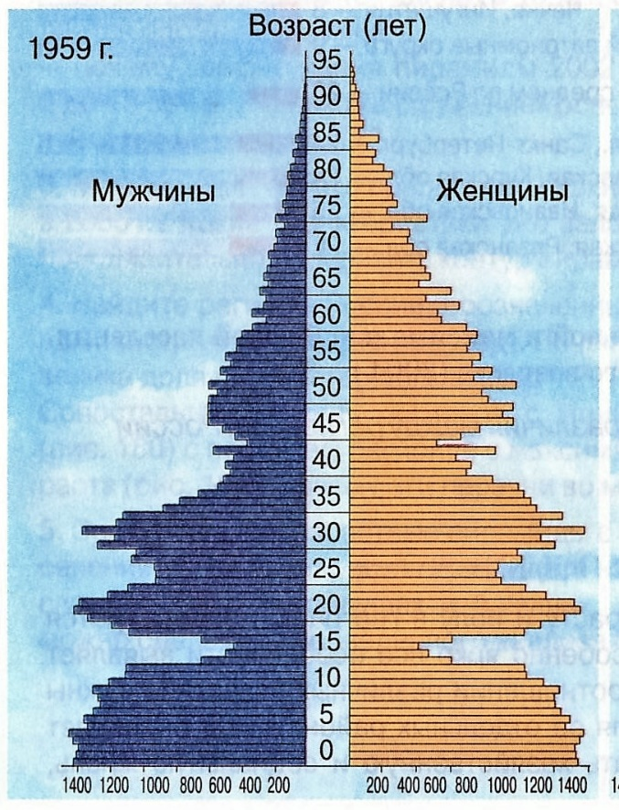
Поло-возрастная пирамида, т. к. она с возростами у мужчин и женщин. Кризис в 15 и 40 лет, скорее всего из-за эха войны, т.к. разница между 15 и 40 примерно равна 20 годам – а это разница между периодами эха войны.

